**GRUPO JURÍDICO**

**Asesores Integrales**

**Señores**

**PROCURADURÍA GENERAL DE LA NACIÓN**

**CENTRO DE CONCILIACIÓN CALI**

**E. S. D.**

**ASUNTO : SOLICITUD AUDIENCIA DE CONCILIACIÓN**

**CONVOCANTE: JENNY ALEJANDRA PEREIRA DELGADO**

**CONVOCADO : EDWARD CAICEDO ALOMIA Y MAPFRE SEGUROS**

**GENERALES DE COLOMBIA S.A.**

**LILIANA SANABRIA MONTOYA**, mayor de edad identificada con la cédula de ciudadanía No. 66.990.159 de Cali y T. P. No.121.181 del C.S.de la J, en calidad de apoderada de la señora **JENNY ALEJANDRA PEREIRA DELGADO ,**vecina de la ciudad de Cali,identificada con la cédula de ciudadanía No. 1.005.966.207 en calidad de propietaria de la moto de placas HHP-45G, modelo 2023, color multicolor, marca yamaha, por medio del presente escrito solicito se sirva fijar fecha y hora para llevar a cabo diligencia de **AUDIENCIA DE CONCILIACIÓN** donde será convocado el señor **EDWARD CAICEDO ALOMIA,** mayor de edad, vecino de cali, identificado con la cédula de ciudadanía No. 94.442.201,en calidad de conductor y propietario del vehículo de placas JPL- 681 **Y MAPFRE SEGUROS** **GENERALES DE COLOMBIA S.A.** identificada con Nit: 891700037-9, a través de su representante legal o quien haga sus veces, aseguradora del vehículo de placas **JPL-681,** ello con el fin de obtener el reconocimiento y pago de los daños materiales ocasionados a la moto de placas HHP- 45G , que se causaron a raíz del accidente de tránsito ocurrido el 08 de Marzo de 2024, entre los vehículos de placas HHP-45G Y JPL- 681, de conformidad con la ley 640 de 2001 y bajo los siguientes

**HECHOS**

**PRIMERO:** El día 8 de Marzo de 2024 en la Cra. 33 A con Calle 19 de la ciudad

de Cali, siendo aproximadamente las 22:00 horas la señora Jenny Pereira transitaba

en la motocicleta de placas HHP- 45G marca Yamaha, modelo 2023, color multicolor,

marca yamaha, Hero, color Multicolor, modelo 2023 y fue colisionado por el vehículo

de placas JPL- 431, ocasionando daños a la moto.

**SEGUNDO:** El vehículo de placas JPL- 431, se encuentra asegurado con la

compañía MAPFRE SEGUROS GENERALES DE COLOMBIA S.A.

**TERCERO:** Presente reclamación por los daños ocasionados a la moto de placas

HHP- 45G desde el 26 de agosto de 2024 y a la fecha la compañía MAPFRE

SEGUROS GENERALES DE COLOMBIA S.A. no ha dado respuesta a la reclamación.

**PRETENSIONES**

**PRIMERA:** Admitir la solicitud de conciliación prejudicial que se presenta ante su despacho ,ante lo cual solicito se convoque a la aseguradora **MAPFRE SEGUROS** **GENERALES DE COLOMBIA S.A.** a través de su representante legal o quien haga sus veces, aseguradora del vehículo placas JPL-431 y **EDWARD CAICEDO ALOMIA,** identificado con la cédula de ciudadanía No. 94.442.201en calidad de conductor y propietario del vehiculo de placas JPL-431, para la realización de la

**AUDIENCIA DE CONCILIACIÓN** Se fije la fecha de la audiencia para conciliar de conformidad a lo ordenado por la ley 640 de 2001.

**SEGUNDA :** Se concilie sobre la responsabilidad del accidente de tránsito que

ocasionó el conductor de la parte solicitada el 08 de Marzo de 2024 en el cual

resultó averiada la motocicleta de placas HHP- 45G marca Yamaha, modelo 2023,

color de propiedad del solicitante.

**TERCERA:** Que se cancele por parte de los convocados la suma de **CINCO MILLONES SETECIENTOS OCHENTA Y CUATRO MILLONES CUATROCIENTOS**

**NOVENTA Y OCHO PESOS M/CTE ($5.784.498)**  aproximadamente.

**COMPETENCIA Y CUANTIA**

Por la vecindad de las partes y el domicilio de los solicitantes es usted competente, la cuantía la estimo en **CINCO MILLONES SETECIENTOS OCHENTA Y CUATRO MILLONES CUATROCIENTOS NOVENTA Y OCHO PESOS M/CTE ($5.784.498)**

Es usted competente para conocer la presente solicitud , en virtud de los

dispuesto en la ley 640 de 2001.

**ANEXOS**

**1.- COPIA DE MI CEDULA**

**2.- INFORME DE TRÁNSITO**

**3.- COTIZACIÓN**

**4.- LICENCIA DE TRÁNSITO DE LA MOTO DE PLACAS HHP-45G**

**5.- PODER**

**NOTIFICACIONES**

Yo las recibiré al correo: grupojuridicoat@gmail.com celular 3164828887

El convocado **MAPFRE SEGUROS GENERALES DE COLOMBIA S.A.**

identificada con Nit: 891700037-9, en la Cra. 14 No. 96-34 de la ciudad de

Bogotá,teléfono 601-6503300 correo: njudiciales@mapfre.com.co

El señor **EDWARD CAICEDO ALOMIA,** identificado con la cédula de ciudadanía No. 94.442.201en la Calle 19 A No. 32 A- 44 en la ciudad de Cali

celular 3182914401, jhonnatngca@gmail.com

**Atentamente ,** 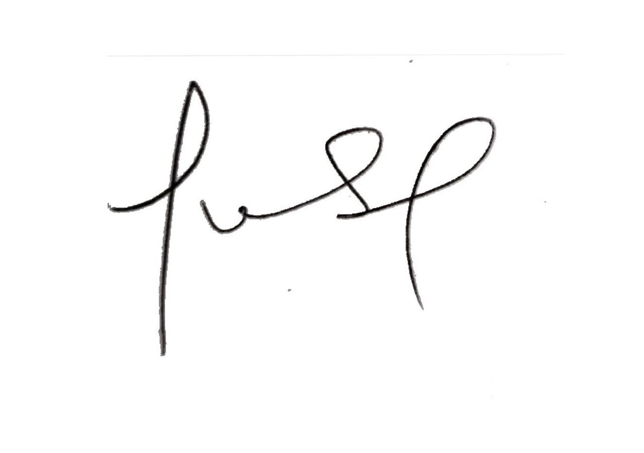

**LILIANA SANABRIA MONTOYA**

**C.C. No. 66.990.159 de Cali**

**T.P. No. 121.181 del C.S. de la J.**